Certificato Prot. N. ________________
LOGO IMPRESA DI SANIFICAZIONE

SI ATTESTA CHE IN QUESTA AZIENDA E’ STATA ESEGUITA LA PROCEDURA DI SANIFICAZIONE
nel rispetto delle linee guida contenute nella Circolare del Ministero della Salute n. 5443 del 22/02/2020 per l’attività biocida versus nuovo Coronavirus SARS-Cov-2 (Covid-19), e del Rapporto ISS Covid-19 n.19/2020 del 25/04/2020.

ATTENZIONE QUESTO TRATTAMENTO NON E’ PERMANENTE

Intervento eseguito il ___________________________
Secondo i punti _____________dell’allegata procedura
Presso la sede/UL della ditta _____________________
_____________________________________________
sita in ________________________________________

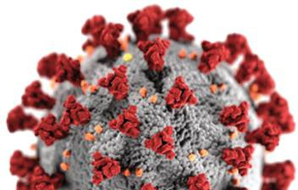

DATI FISCALI IMPRESA E TIMBRO
FIRMA DEL RESPONSABILE TECNICO
(D.M. 274/97 art.1 lett.e)

